目录

一：设置标题1 1

1：字体 1

2：段落 1

3：边框 2

二：设置标题2 2

1：字体 2

2：段落 3

三：正文设置 3

1：字体 3

# 一：设置标题1

## 1：字体

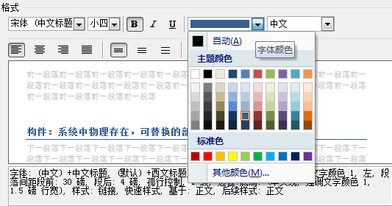

## 2：段落

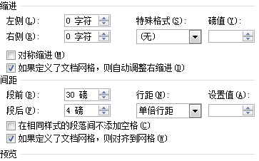

## 3：边框

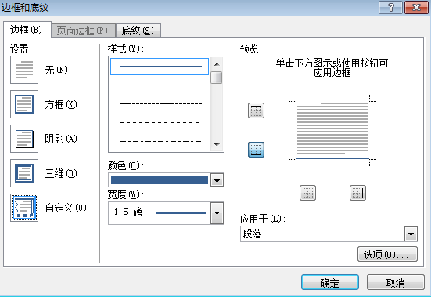

# 二：设置标题2

## 1：字体

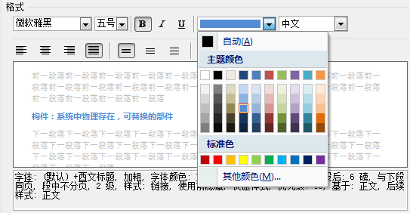

## 2：段落

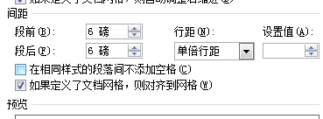

# 三：正文设置

## 1：字体

